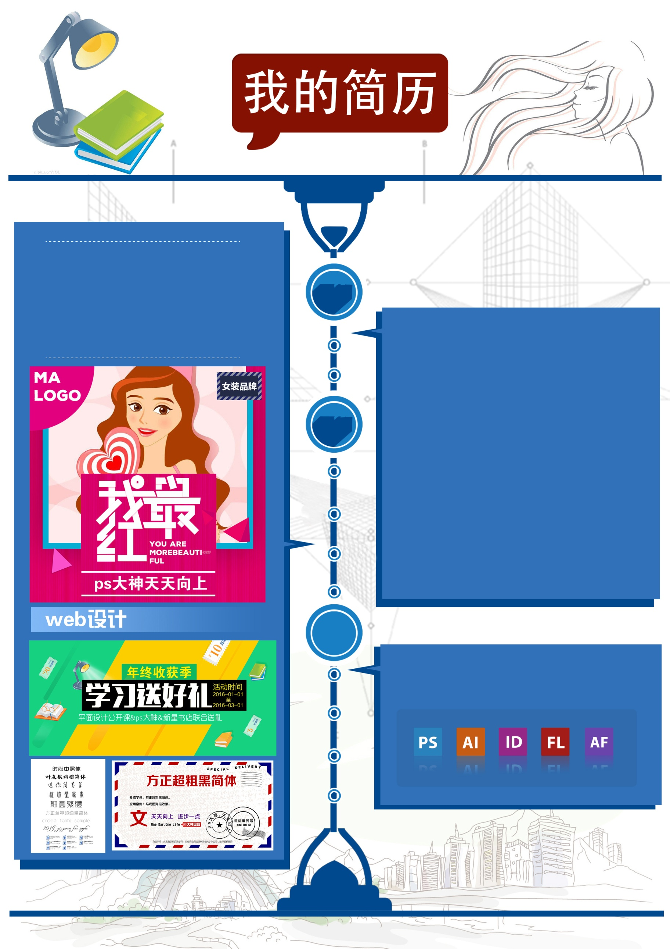

2014.6

2015.9

我所擅长

实习阶段

LANG.SKILLS

2014.6

2015.9

2014.6

2015.9

EDUCATION

测试文字

测试文字

--------------------------------------

--------------------------------------

--------------------------------------

技通

实习

上学

时光轴

姓 名：姓名

毕业学校：清华大学

出生日期：1989/9/9

籍 贯：北京市